Friedhelm Loh Group richtet Ausbildung konsequent auf digitale Industrie aus
Neues Kompetenzcenter macht Auszubildende fit für die Zukunft
Haiger, 04.09.2026.
Die Friedhelm Loh Group richtet die Ausbildung konsequent auf die Anforderungen der digitalen Industrie aus. Denn: Die digitale Transformation verändert die Industrie grundlegend. Neue, sich stetig weiterentwickelnde Technologien und vernetzte Produktionsprozesse prägen zunehmend die Arbeitswelt. Um Nachwuchskräfte gezielt auf diese Entwicklungen vorzubereiten, wurde in den letzten Jahren das „Kompetenzcenter Robotik, Sensorik & KI“ in die Ausbildungswerkstatt der Unternehmensgruppe in Haiger integriert. Im Rahmen einer Eröffnungsfeier wurde das Projekt nun der Presse, Führungskräften der Friedhelm Loh Group sowie weiteren Interessierten vorgestellt.
„Die Industrie verändert sich rasant. Mit dem Kompetenzcenter schaffen wir die Grundlage dafür, dass unsere Nachwuchskräfte die Technologien der Zukunft nicht nur verstehen, sondern aktiv mitgestalten können. So werden aus jungen Menschen die Fachkräfte von morgen“, so Daniel Wirth, Ausbildungsleiter der Friedhelm Loh Group, zur Begrüßung der Eröffnungsfeier in der Ausbildungswerkstatt in Haiger. „Mein besonderer Dank gilt Euch, dem Ausbildungsteam und allen Unterstützerinnen und Unterstützern, die diesen Umbau und die Neuausrichtung der Ausbildung, und damit die Förderung unserer Nachwuchskräfte, ermöglichen.“
Mit der Eröffnung des Kompetenzcenters hat ein mehrjähriges Entwicklungsprojekt einen wichtigen Meilenstein erreicht. In der Eröffnungsfeier wurde deshalb die Arbeit der letzten Jahre gewürdigt und gleichzeitig erklärt, welche Möglichkeiten das Kompetenzcenter Auszubildenden von nun an bietet. Einige der Nachwuchskräfte zeigten dann den Gästen im Gespräch an den verschiedenen neuen Arbeitsplätzen, wie etwa 3D-Druck, KI-Kameras oder Robotertechnik in der Ausbildungspraxis eingesetzt wird.

Wandel in der Industrie gibt den Takt vor
Ziel des neuen Kompetenzcenters ist es, IT- und Produktionsthemen bereits in der Ausbildung enger miteinander zu verzahnen. Kompetenzschwerpunkte in den Bereichen Robotik, Sensorik und Künstliche Intelligenz sollen hier systematisch aufgebaut werden, um Auszubildende von Grund auf in diesen wichtigen Zukunftsfeldern wachsen zu lassen.

Hintergrund sind die tiefgreifenden Veränderungen in Industrie und Arbeitswelt: Digitale Technologien entwickeln sich mit hoher Geschwindigkeit weiter, Programmierkenntnisse gewinnen immer mehr an Bedeutung und Anwendungen aus Robotik, Sensorik und KI werden zunehmend zum integralen Bestandteil moderner Produktionsprozesse. Vernetzte, datengetriebene Fertigungssysteme bilden bereits heute die Grundlage industrieller Wertschöpfung. „Das bestätigt auch unsere vollständig digitalisierte „Fabrik des Jahres 2025“ von Rittal, die, in direkter Nachbarschaft des Ausbildungszentrums, zu den zentralen Einsatzbereichen der jungen Fachkräfte während und natürlich auch nach der Ausbildung gehört“, so Daniel Wirth. „Um auf die steigenden Anforderungen einer digitalisierten Industrie zu reagieren, müssen IT und Produktion schon früh in der Ausbildung zusammenwachsen.“
Heutiges Kompetenzcenter nur dank frühzeitiger Ausrichtung möglich
Auf diese Entwicklung hat das gewerblich-technische Ausbildungsteam der Friedhelm Loh Group frühzeitig reagiert: In den vergangenen Jahren wurde nicht nur die Ausbildungswerkstatt umfassend umgestaltet, sondern auch die Ausbildungsinhalte und -berufe konsequent auf zukünftige Anforderungen ausgerichtet. „So wollen wir die Kompetenzen im Zukunftsbereich ‚Robotik, Sensorik und KI’ an einem Ort aufbauen und bündeln“, erläuterte Ausbildungsleiter Daniel Wirth. „Das heißt, wir integrieren diese Zukunftsthemen früh und mit vollem Fokus in die Ausbildung. Und schaffen so optimale Bedingungen für die Aus- und Weiterbildung von morgen – und zwar für unsere gesamte Unternehmensgruppe.“

Besonderer Stolz für Auszubildende und Leitung: Einen Großteil des Umbaus in der Ausbildungswerkstatt wurde von den Nachwuchskräften selbst umgesetzt. Hier wurden Werkbänke geplant und gebaut, Laptop-Arbeitsplätze eingerichtet sowie die Verkabelung und Installation auf Basis eigener Zeichnungen übernommen. Die so entstandene neue Lernumgebung bietet heute unter anderem 3D-Druck und CAD-Konstruktion, den Einsatz von Robotern, eine Miniatur-Produktionsanlage, Lernsysteme für KI-Anwendungen und moderne KI-Kameras. Ab 2027 soll zudem der neue Ausbildungsberuf „Fachinformatiker für digitale Vernetzung“ angeboten werden.

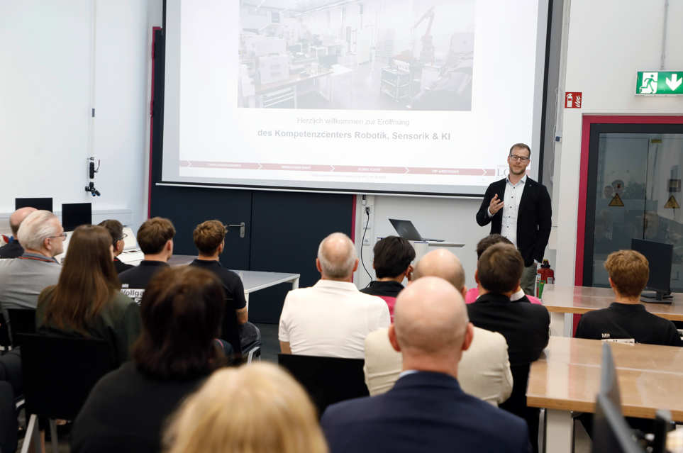 |  | 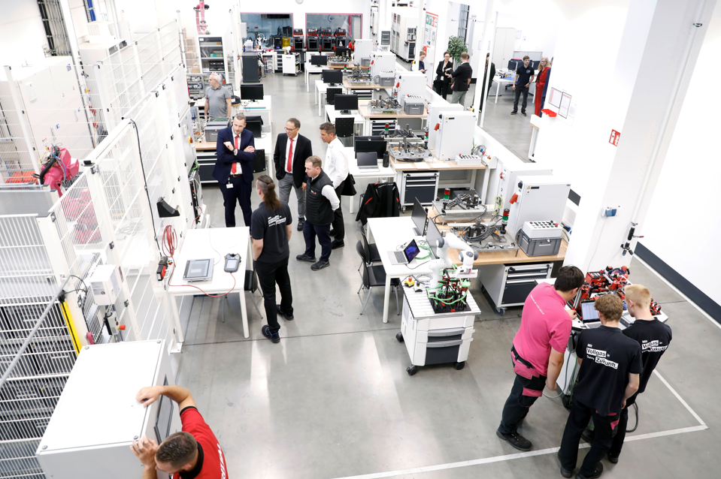
Bild 1  „Mit dem Kompetenzcenter schaffen wir die Grundlage dafür, dass unsere Nachwuchskräfte die Technologien der Zukunft nicht nur verstehen, sondern aktiv mitgestalten können“, erklärt Daniel Wirth, Ausbildungsleiter der Friedhelm Loh Group, den Gästen bei der Eröffnung. |  | Bild 2  Auszubildende zeigten den Gästen im Gespräch an den verschiedenen neuen Arbeitsplätzen, wie etwa 3D-Druck, KI-Kameras oder Robotertechnik in der Ausbildungspraxis eingesetzt wird.

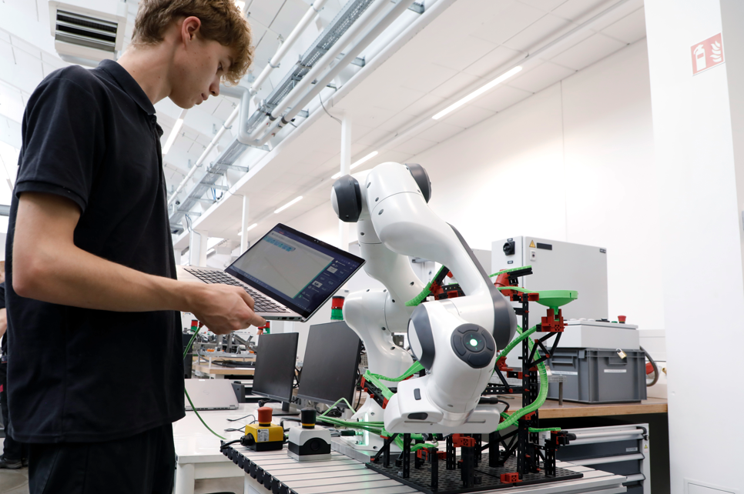
Bild 3
Das Kompetenzcenter bietet unter anderem 3D-Druck und CAD-Konstruktion, eine Miniatur-Produktionsanlage, Lernsysteme für KI-Anwendungen oder, wie hier zu sehen, den Einsatz von Robotern.

Abdruck honorarfrei. Bitte geben Sie als Quelle Friedhelm Loh Group an.

Friedhelm Loh Group

Die Unternehmen der weltweit erfolgreichen Friedhelm Loh Group erfinden, entwickeln und produzieren innovative Systemlösungen für Industrie, IT und Energie sowie weitere Industriezweige weltweit. Sie gehören zu den Top-Adressen in ihren jeweiligen Branchen.
Mit der Kombination aus Hardware- und Software-Kompetenzen optimieren, digitalisieren und automatisieren Rittal, Rittal Software Systems (Eplan, Cideon) und Rittal Automation Systems (RAS, Ehrt, Alfra) die Prozesse ihrer Kunden entlang der gesamten Wertschöpfungskette, inklusive IT-Infrastruktur – vom Steuerungs- und Schaltanlagenbau über den Maschinenbau und die fertigende Industrie bis hin zur Energiebranche. Stahlo und LKH runden das Portfolio mit durchgängiger Fertigungskompetenz mit den modernen Materialien Stahl und Kunststoff ab.
Die Unternehmensgruppe ist mit 13 Produktionsstätten und 94 Tochtergesellschaften international erfolgreich. Das Familienunternehmen beschäftigt 12.900 Mitarbeiter und erzielte im Jahr 2025 einen Umsatz von 3,2 Milliarden Euro. 2023 wurde die Friedhelm Loh Group als „Best Place to Learn“ und „Arbeitgeber der Zukunft“ ausgezeichnet. Rittal erhielt 2026 zum fünften Mal in Folge das Top 100-Siegel als eines der innovativsten mittelständischen Unternehmen in Deutschland. Das Rittal Werk Haiger erzielte 2025 den Gesamtsieg im Benchmark-Wettbewerb „Fabrik des Jahres“ und gehört damit zu den besten Fabriken in Europa.
Weitere Informationen finden Sie unter www.friedhelm-loh-group.com.

Corporate & Brand Communications

Cornelia Müller Hans Robert Koch
Tel. +49 2772 505-2527 Tel. +49 2772 505-2693
E-Mail: mueller.co@rittal.de Mail: koch.hr@rittal.de

Friedhelm Loh Group, Rudolf-Loh-Straße 1, 35708 Haiger
www.friedhelm-loh-group.de

